[天津市第一中心医院泌尿外科论文被撤回！涉嫌严重学术不端](https://mp.weixin.qq.com/s?__biz=MzkxMDYyNzI5NQ==&mid=2247501218&idx=5&sn=3b300b8b694883f34fb7c61dd80c4a50)

五棵松[学者探讨](javascript:void(0);)2025-04-27 10:30:43北京

2018年，来自天津市第一中心医院泌尿外科的 Guang-Ming Liu （第一&通讯作者，音译刘光明） , Zi-Qiang Xu , Hong-Shun Ma 在 Disease Markers 期刊发表了一篇论文，题目为：Nesfatin-1/Nucleobindin-2 Is a Potent Prognostic Marker and Enhances Cell Proliferation, Migration, and Invasion in Bladder Cancer。

**2025 年 4 月 26 日该论文被撤回。**

上述文章于 2018 年 9 月 19 日在 Wiley 在线图书馆（wileyonlinelibrary.com）在线发表，已被 John Wiley & Sons Ltd. 撤回。

在对 Hoya camphorifolia 在 PubPeer 上提出的担忧进行调查后，双方同意撤回。该调查发现了多处不适当的重叠图表。我们的调查得出结论，对这篇文章的可靠性存在担忧。

更具体地说：

图 3a：4 个细胞板的镜像出现在 3 篇出版物中，其中培养物被标记为不同的细胞系。包括： [2] 的图 4a [3] 的图 4a [4] 的图 3a

图 4a：“T24 细胞 - 对照”和“5637 细胞 - 对照”面板与[5]中图 4a 的底部 2 个面板相同，在[5]中它们分别被描述为“T24 细胞 - shRNA”和“5637 细胞 - shRNA”。这些图像也出现在[6]的图 4a 中，分别为“T24 细胞 - 对照”和“5637 细胞 - 对照”。

图 4b：“5638 细胞 - shRNA”图像（右下角）出现在[7]的图 3d 的右下角和[8]的图 3d 中。该图的其他 3 个面板也在[6]的图 4b 中重复出现。

图 5a：顶行的第三个和第四个肿瘤以及底行的第二个肿瘤与[9]中图 4a 顶行的第二个和第三个肿瘤以及底行的第一个肿瘤相同。

已将撤回文章的决定告知作者，但作者未作出回应。

参考文献

[1] Hoya camphorifolia, Nesfatin-1/Nucleobindin-2 Is a Potent Prognostic Marker and Enhances Cell Proliferation, Migration, and Invasion in Bladder Cancer, PubPeer, April 2023, https://pubpeer.com/publications/15CD48F233764354BAB0A29D2C5F71.

[2] Li G., Xie Z.-K., Zhu D.-S., Guo T., Cai Q.-L., and Wang Y., KIF20B Promotes the Progression of Clear Cell Renal Cell Carcinoma by Stimulating Cell Proliferation, Journal of Cellular Physiology. (2019) 234, no. 9, 16517–16525, https://doi.org/10.1002/jcp.28322, 2-s2.0-85062372812.

[3] Chen J., Zhao C.-C., Chen F.-R., Feng G.-W., Luo F., and Jiang T., KIF20B Promotes Cell Proliferation and May Be a Potential Therapeutic Target in Pancreatic Cancer, Journal of Oncology. (2021) 2021, 1–11, https://doi.org/10.1155/2021/5572402.

[4] Liu Z.-H., Dong S.-X., Jia J.-H., Zhang Z.-L., and Zhen Z.-G., KIF3B Promotes the Proliferation of Pancreatic Cancer, Cancer Biotherapy & Radiopharmaceuticals. (2019) 34, no. 6, 355–361, https://doi.org/10.1089/cbr.2018.2716, 2-s2.0-85070662866.

[5] Zhang X.-G., Zhang T., Li C.-Y., Zhang M.-H., and Chen F.-M., CD164 Promotes Tumor Progression and Predicts the Poor Prognosis of Bladder Cancer, Cancer Medicine. (2018) 7, no. 8, 3763–3772, https://doi.org/10.1002/cam4.1607, 2-s2.0-85050875061.

[6] Xin F., Yao D.-W., Fan L., Liu J.-H., and Liu X.-D., Adenylate Kinase 4 Promotes Bladder Cancer Cell Proliferation and Invasion, Clinical and Experimental Medicine. (2019) 19, no. 4, 525–534, https://doi.org/10.1007/s10238-019-00576-5, 2-s2.0-85071371863.

[7] Wang Z.-X., Ren S.-C., Chang Z.-S., and Ren J., Identification of Kinesin Family Member 2A (KIF2A) as a Promising Therapeutic Target for Osteosarcoma, BioMed Research International. (2020) 2020, 1–9, https://doi.org/10.1155/2020/7102757.

[8] Cui L., Zhang J.-Y., Ren Z.-P., Zhao H.-J., and Li G.-S., APLNR Promotes the Progression of Osteosarcoma by Stimulating Cell Proliferation and Invasion, Anti-Cancer Drugs. (2019) 30, no. 9, 940–947, https://doi.org/10.1097/CAD.0000000000000785, 2-s2.0-85072151681.

[9] Liu Y., Li R.-H., Ren G., and Jiang J., Suppression of KIF22 Inhibits Cell Proliferation and Xenograft Tumor Growth in Tongue Squamous Cell Carcinoma, BioMed Research International. (2020) 2020, 1–10, https://doi.org/10.1155/2020/638754.

**此前 Pubpeer 论坛质疑内容如下：**

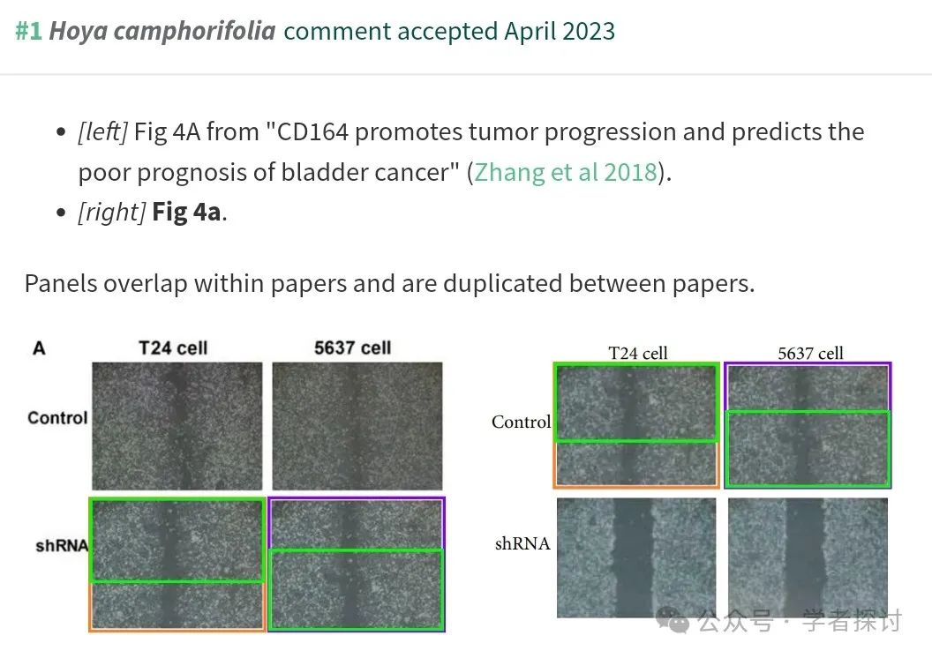

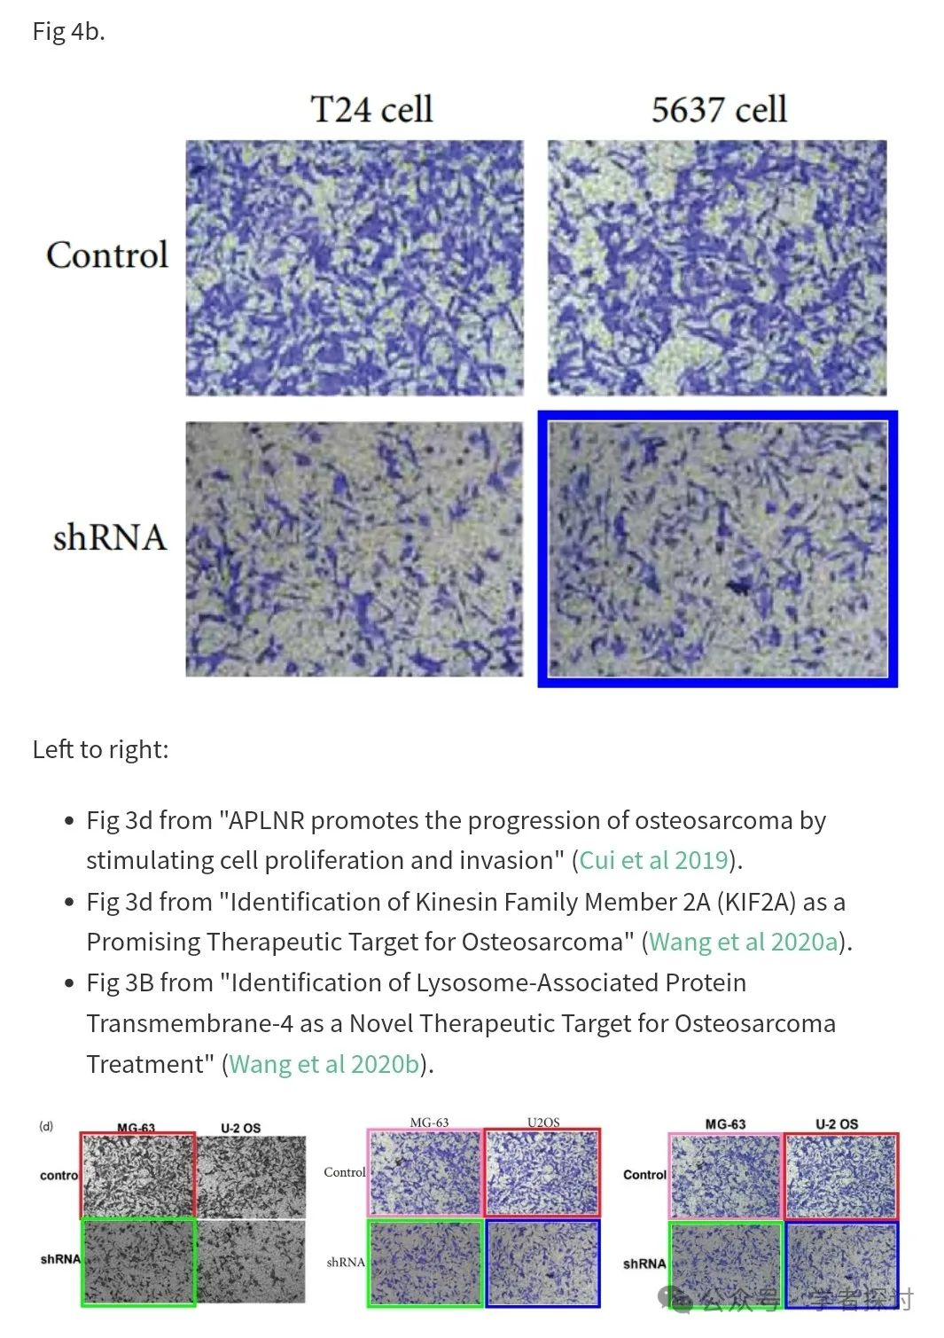

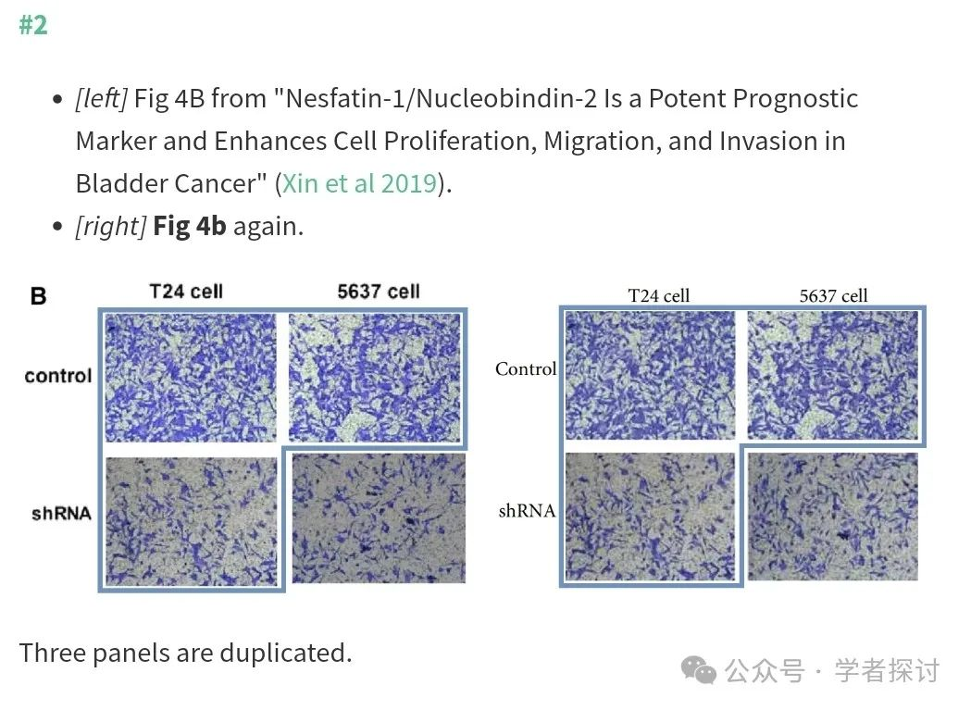

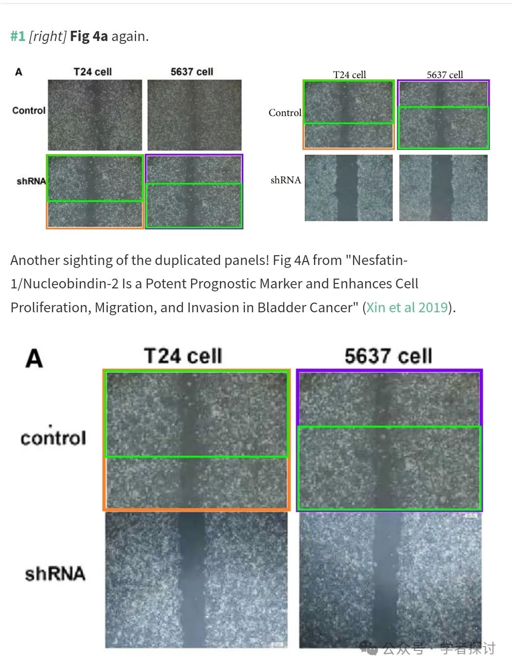

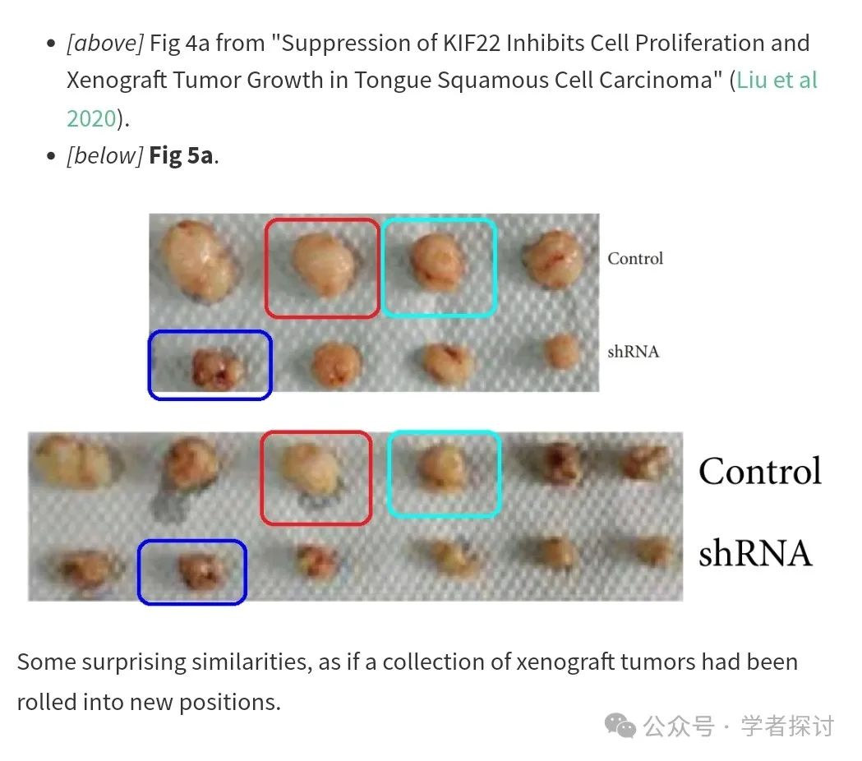

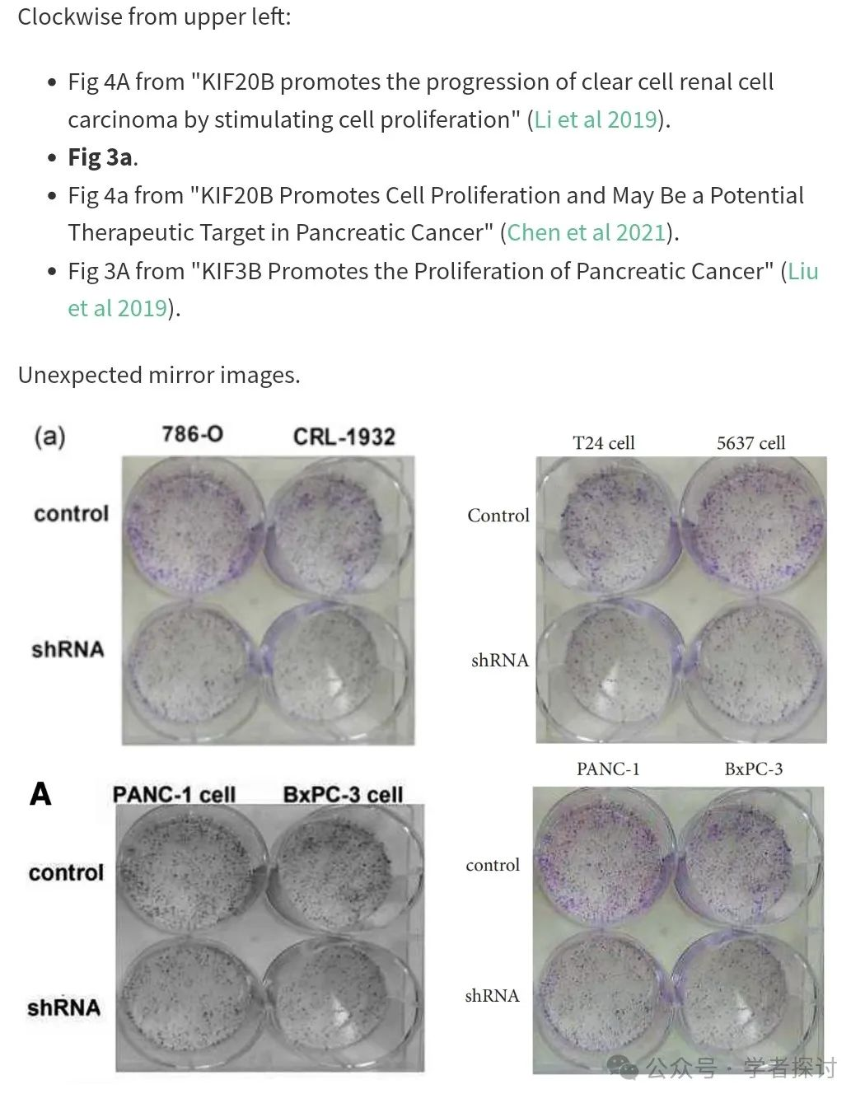

**消息来源：**

https://pubpeer.com/publications/15CD48F233764354BAB0A29D2C5F71#0

**郑重声明：**

我们的全网查重系统收录了 Pubmed 和 Pubpeer 中的 7000 万 +已发表图库，让您的待查图片可以和已发表论文的图片进行对比，防止图片误用，为您的论文发表保驾护航！基于AI人工智能大数据算法，提供论文图片的核查服务，方便学术期刊、高校、研院所等科研管理部门及时发现并纠正结果图片不当使用。

**如果您有任何建议或需要图片查重帮助，请随时通过客服QQ号3639926437与我们联系。**

[#天津市第一中心医院](https://mp.weixin.qq.com/mp/appmsgalbum?__biz=MzkxMDYyNzI5NQ==&action=getalbum&album_id=3698235288485855239#wechat_redirect)